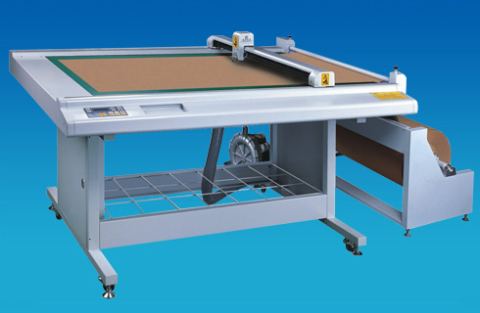
产品类型： | 1209A电脑切割机
产品说明：
● 本机采用自主研发的嵌入式数控系统、美国进口的CPU和精密的电子元件，稳定性和操作性达到国内外领先技术水平。
● 切割机采用进口直线导轨结合进口同步带传动，切割精度完全达到往返原点零误差。
● 清晰的双行液晶显示，数控界面美观大方，操作简单易学。
● 标准I/O接口，HP-GL和GP-GL格式；切割速度可达60-80cm/s，安全稳定。
● 国内切割机独有的换页切割功能。
● 可连接任意CAD软件，广泛应用制鞋、服装、箱包手袋等行业。
电脑切割机技术参数标准表
技术参数／型号 | RZCAM-0906 | RZCAM-0906A | RZCAM-0906E | RZCAM-1209A
工作特性 | 电脑操作与切割同时进行，快速完成数据的传输，可连续使用
切割速度 | 最快 60-80cm /s
切割厚度 | 0.5-2mm
切割材料 | 红硬纸板、塑料板、白纸板、纤维中底版等
笔 数 | 8组不同的笔画、半刀、全刀设置
可使用的笔型 | 普通的签字笔、油性笔、圆珠笔
固定纸方式 | 静电吸附
机械分辨率 | 0.007mm
软件分辨率 | 0.025mm 、 0.01mm 、 0.1mm 可选
传输接口 | 标准并口、串口
缓冲区容量 | 一次性快速传输可换页切割
指令系统 | HP-GL 兼容格式
数控面板 | 液晶显示和触点按钮
传动材料 | 进口同步带
切割面积 | 620 × 910mm | 620 × 910mm | 620 × 910mm | 1200 × 920mm
工作电压 | 交流 220v ± 10 ％， 50Hz
保险丝规格 | 6A

